1、把demo文件夹拷贝到虚拟机ubuntu中
2、安装mplayer播放器
sudo apt-get install mplayer
测试是否安装成功
敲 mpl 按table键能够自动补全 mplayer即 安装成功
3、设置虚拟机声卡
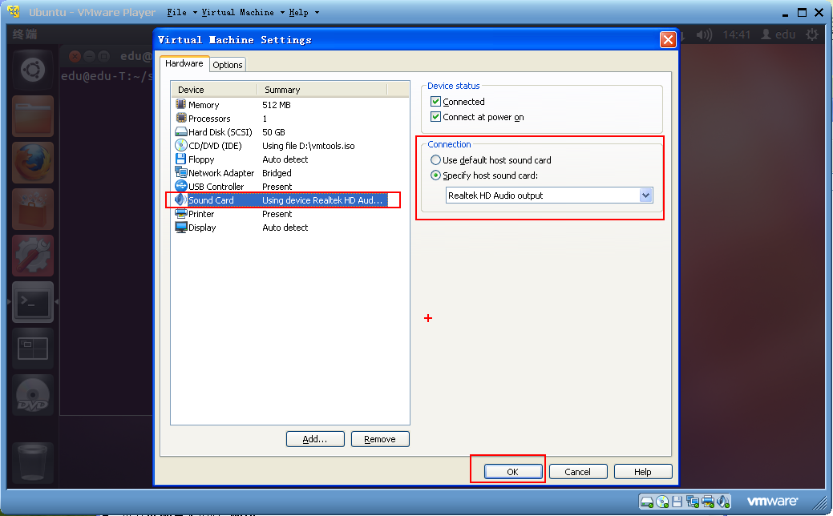
- 保证vmtools 已经在之前安装了，否则要先安装vmtools,装完vmtools后要将ubuntu关机，再启动，声音才能正常。
如果不安装vmtools ，声音失真。
5、进入demo目录运行 main

